花蓮縣政府教育處國民教育輔導團101年度綜合活動學習領域
「無痕山林-行動準則體驗活動」實施計畫
一、依 據：花蓮縣國教輔導團101年度精進教學計畫。
二、目 標：藉由體驗活動的方式讓教師深入了解無痕山林行動準則的概念，增進教師自我專業知能，並且融入課程教材中。
三、指導單位：教育部
四、主辦單位：花蓮縣政府教育處
五、承辦單位：花蓮縣政府教育處國民教育輔導團（國中綜合學習領域）；
花蓮縣立宜昌國中。
六、辦理時間：101年5月12日
七、辦理地點：美崙山公園－生態展示館（請由尚志路入口進入）
八、參加對象：預計錄取30名
1.綜合領域輔導團團員。
2.本縣國中綜合領域教師。
九、報名方式：
請各校於101年5月8日前至全國教師在職進修中心網報名。
網址：(http://inservice.edu.tw/)
十、研習之差假：參加研習之教師，研習當天給予公假研習。
十一、課程內容：

時間 | 課程內容 | 課程說明 | 備註
09:00~09:20 | 課程介紹 | 了解LNT起源 | 蔡明娟
09:20~09:50 | 破除人際藩籬 | 學員彼此熟悉認識 | 蔡明娟
09:50~10:10 | 休息 |  | 輔導團
10:10~12:00 | LNT七大準則之一 | 事前充分的規劃與準備 | 蔡明娟
10:10~12:00 | LNT七大準則之二 | 在可承受地點行走宿營 | 蔡明娟
10:10~12:00 | LNT七大準則之三 | 適當處理垃圾維護環境 | 蔡明娟
12:00~13:00 | 中餐 |  | 輔導團
13:00~14:40 | LNT七大準則之四 | 保持環境原有的風貌 | 蔡明娟
13:00~14:40 | LNT七大準則之五 | 降低用火對環境的衝擊 | 蔡明娟
14:40~15:00 | 休息 |  | 輔導團
15:00~16:40 | LNT七大準則之六 | 尊重野生動物 | 蔡明娟
15:00~16:40 | LNT七大準則之七 | 考量其他的使用者 | 蔡明娟
16:40~17:00 | 分享與討論 |  | 輔導團

十二、活動經費：教育部專案補助。
十三、其他：請參與研習之教師自行攜帶環保杯、小背包、請注意防曬，雨天請自行攜帶雨具。
十四、本計畫陳花蓮縣政府教育處核准後實施。

活動地點
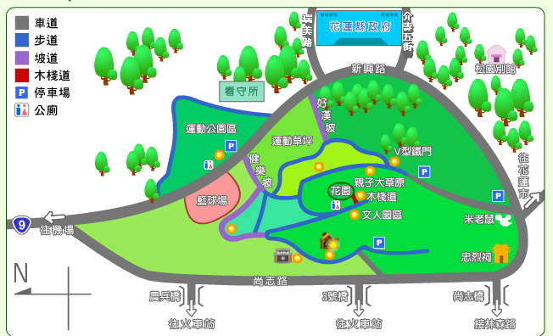
活動地點

